П. Акбулак

Открытый урок по сольфеджио
Преподавателя Кудряшовой Елены Владимировны

Тема урока: «Нескучное сольфеджио – контрольный урок в форме игры»

Цель урока: Закрепление пройденного материала. Показать различные формы и методы работы, применяемые на уроке сольфеджио с учащимися для подготовки к контрольному уроку.
Задачи урока:
Образовательные
- Уметь работать с ритмическими карточками.
- Научиться определять на слух интервалы, мажор, минор 3 вида.
- Знать определение и строение интервалов, ладов (мажор, минор 3 вида)

Развивающие
- Развитие музыкального и ритмического слуха в комплексном подходе, умения применять теоретические знания на практике,
- Развитие аналитического мышления, образно-эмоциональной сферы;
Воспитательные
- Воспитание организованности, работоспособности, активности, самостоятельности, интереса к музыке, предмету «Сольфеджио»
- Воспитание коммуникативных качеств – умения общаться и работать в коллективе.
- Создание на уроке ситуации успеха.

Тип урока: урок-закрепление.
Форма работы: практическая, групповая.
Методы обучения: словесный, наглядно-слуховой, наглядно-образный, сравнения и сопоставления, проблемно-поисковый.

Дидактическое и материально-техническое обеспечение урока: фортепиано, доска, ритмические карточки. Раздаточный материал – клавиатуры, ритмические карточки .

Характеристика группы. В группе занимаются ученики 3 класса ОП. Группа неоднородна по музыкальным способностям; в основном – это «средние» ученики. При этом все дети проявляют упорство, интерес и добросовестность к урокам сольфеджио, что позволяет преподавателю добиваться желаемых результатов. С преподавателем налажен хороший творческий контакт.

Конспект урока

Здравствуйте, ребята! Я рада приветствовать сегодня в нашем классе.
Тема нашего урока: «Нескучное сольфеджио – контрольный урок в форме игры»
Сегодня у нас будет необычная контрольная работа, в форме игры- викторины.(Объясняю правила)
У каждой страны есть свой гимн. Он исполняется во время каких-либо торжественных моментов. У нас тоже есть свой гимн Сольфеджио. С него мы и начнём свой урок .

1)Гимн Сольфеджио.
Торжественно М.Червоная 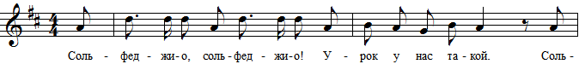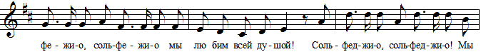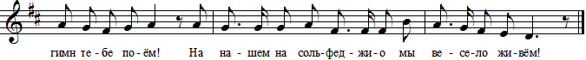

(Далее распеваемся в тональности до –мажор. Поем гамму вверх и вниз, устойчивые звуки)

Дети рассаживаются по кругу. В середине стола карточки с вопросами и практическими заданиями. Для каждого ученика предусмотрено 5 вопросов и практических заданий.

- Как располагаются диезные тональности, бемольные тональности в кварто – квинтовом круге?

- Порядок написания знаков при ключе: диезы.

- Что такое обращение интервалов? Как называется нижний и верхний звуки в интервалах?

- Строение мажорной и минорной гамм.

- Назвать главные трезвучия лада. На каких ступенях они строятся.

- Построить интервалы от звука «ми» вверх.

- Назвать тональности, в которых два бемоля при ключе.

- Что такое параллельные тональности? Привести пример

- Построить минор трех видов в тональности до –минор

Простучать ритм.
- 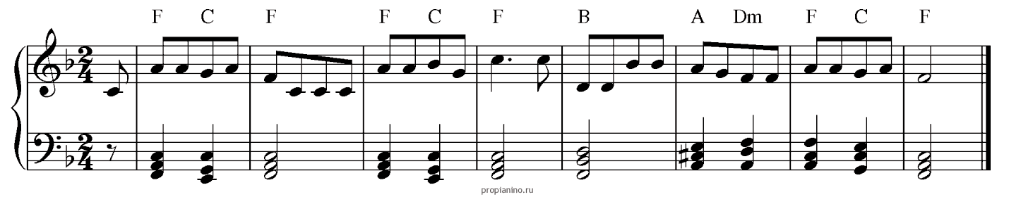

- Определить тональность.
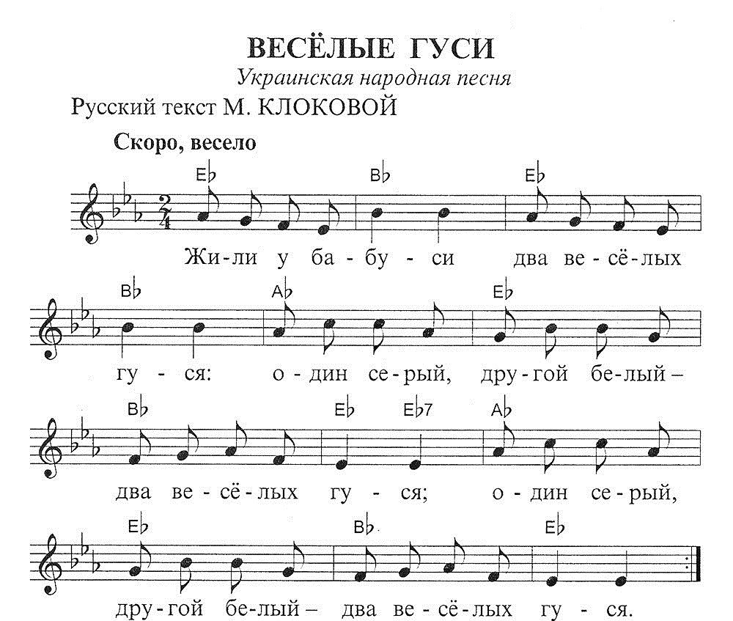

- Назвать тональности с тремя диезами при ключе.

- Построить мажор трех видов в тональности Ре – мажор

- Построить главные трезвучия лада с обращениями в тональности Фа – мажор

- Определить тональность

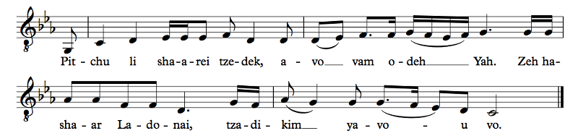

- Порядок написания бемолей при ключе.

- Назвать строение мажорной и минорной гамм.

18 . Простучать ритм
- 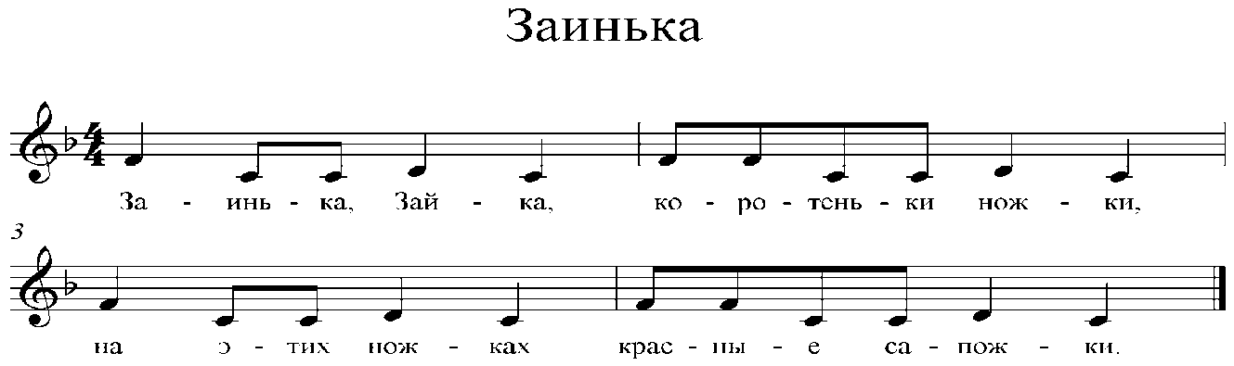

- Расставить тактовые черточки в данных размерах: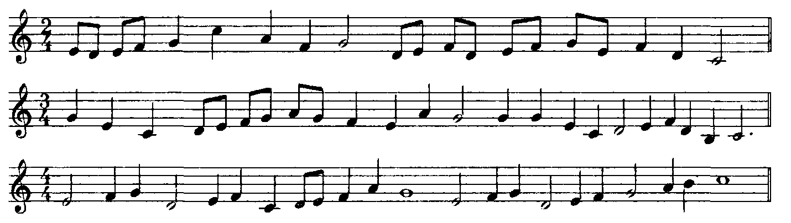

- Назвать устойчивые ступени лада, неустойчивые ступени лада в тональности ля минор.

- Т 3/5. Т 6. Т 6/4. «Расшифровать» обозначения. Что означают числа?

- Построить мажорную гамму т звука «ля».

- Назвать все интервалы.

- 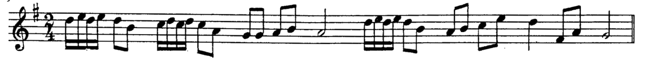
Расставить тактовые черточки.

- Написать паузы : целая, половинная, четвертная, восьмая, шестнадцатая.

После проведения опроса и практических заданий проводится слуховой анализ , в который включает в себя интервалы, минор и мажор трех видов.

И в заключении контрольного урока ребята пишут музыкальный диктант.

